Комбинированная сортировочная машина
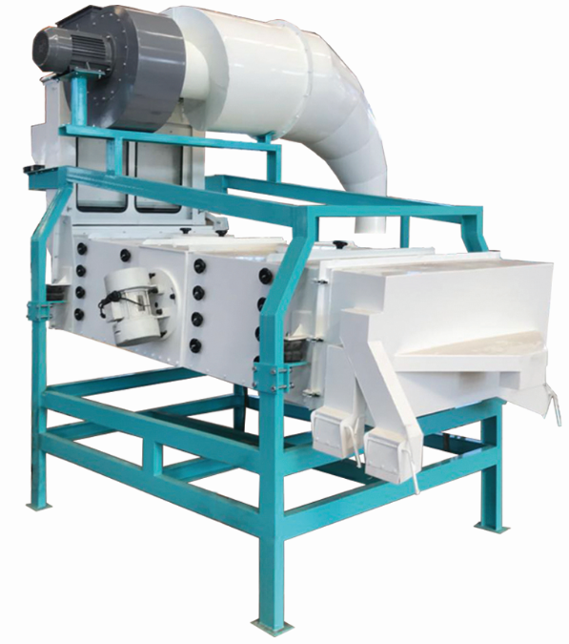

Данная машина может ветро-сортирует и просеивает семечки различной зерновой культуры (напр.:пшеница, кукуруза, бобовые и т.д.)и семечки сельхозпродукции для достижения цели-очистка и сортировка семечки.И также данная машина можно использоваться для очистки и сортировки товорного зерна и одновременно можно использоваться как калибровочная машина.

Длина сита 2.4м, Мощность:9,35кВт (380В).
Производительность 2-2.5т/ч
Габаритные размеры, Д*Ш*В: 3.6*3.0*3.3м.

Длина сита 3.6м, Мощность:9,75кВт (380В).
Производительность 2-2.5т/ч
Габаритные размеры, Д*Ш*В: 6.2*2.5*3.7м.

